Utilisation de la boite mail académique

La boite mail académique n’ayant pas un gros volume pour accueillir tout vos fichiers, nous vous proposons de transférer votre boite vers uen messagerie personnelle de capacité plus importante (Gmail, yahoo, hotmail….)

CHANGEMENT DU MOT DE PASSE DE VOTRE BOITE ACADEMIQUE

NOTA : Il vous sera toujours possible de réinitialiser votre mot de passe (NUMEN)

- METHODE : Connectez-vous sur votre boite académique : http://webmel.ac-aix-marseille.fr/

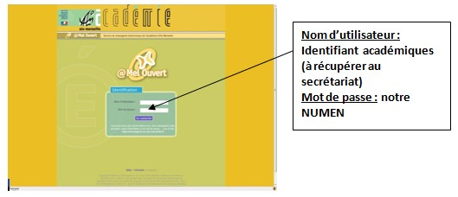
- Allez sur l’onglet OPTIONS :
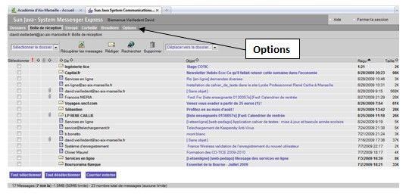
- Allez sur l’onglet Mot de passe :

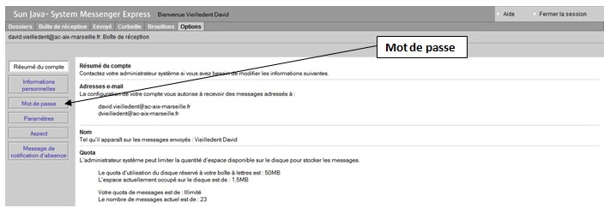
- Suivez les informations fournies a l’écran :

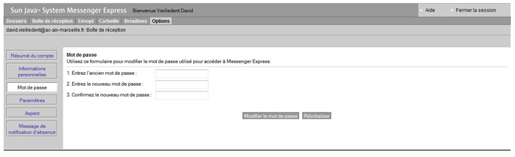
Voila vous venez de changer votre mot de passe pour toute les applications de l’éducation nationale.

NOTA : Si vous avez des regrets, reprenez au point 1 et mettez votre ancien mot de passe au point 4.

Si vous rencontrez des problèmes, prenez directement contact avec les COTIC de l’établissement.

TRANSFERT :

Allez sur l’onglet OPTIONS :

- Allez sur l’onglet Paramètres :

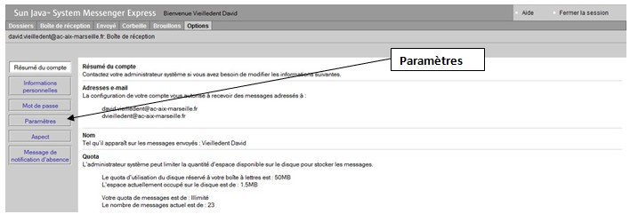
Veuillez à bien cocher comme l'image çi dessous.

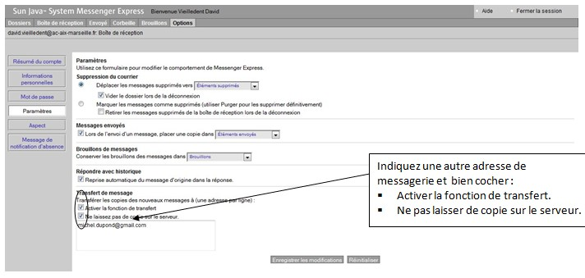
Voila vous venez de transférer votre boite mail académique vers la boite de votre choix
.
Faites un essai pour voir si vos mails sont directement transférés sur votre boite mail perso sans rester dans votre boite mail académique.

